**ĐẠI HỌC CÔNG NGHỆ - ĐẠI HỌC QUỐC GIA HÀ NỘI**

**------o0o------**



BÁO CÁO BÀI TẬP LỚN

**CARVIET**

**XÂY DỰNG WEBSITE QUẢN LÝ VÀ ĐẶT HẸN MUA Ô TÔ**

**Lớp:** INT3139

**Sinh viên:** Phạm Ngọc Tuân

**Mã Sinh viên:** 18021359

Hà Nội, 02/12/2020

**Lời cam kết**

Em xin cam đoan toàn bộ quá trình phát triển website “quản lý và đặt hẹn mua ô tô CarViet” là trung thực và không có bất kỳ sự sao chép nào. Tất cả những tài liệu tham khảo để xây dựng website đều được trích dẫn đầy đủ và được phép sử dụng.

Hà Nội, ngày 02 tháng 12 năm 2020

Sinh Viên

Tuân

Phạm Ngọc Tuân

**Mục lục**

1. **Xác định vấn đề** 4

1.1. **Giới thiệu** 4

1.2. **Hệ thống hiện tại** 4

2. **Phân tích yêu cầu khách hàng** 7

2.1. ***Đối tượng sử dụng hệ thống*** 7

2.2. ***Sơ đồ Use Case:*** 7

*2.3.* ***Chức năng của hệ thống*** 8

***3.*** **Thiết kế hệ thống** 11

*3.3.* **Công nghệ sử dụng** 11

*3.4.* **Quan hệ thực thể** 11

*3.5.* **Thiết kế cơ sở dữ liệu** 12

*3.6.* **Thiết kế giao diện** 16

*3.7.* **Lưu đồ thuật giải** 25

***4.*** **Các kết quả đạt được** 28

***5.*** **Kết luận và hướng phát triển** 28

***6.*****Bảng kế hoạch công việc** 29

***7.*****Danh sách kiểm tra** 29

*7.3.* **Kiểm tra hoạt động của hệ thống** 29

*7.4.* **Danh sách kiểm tra** 29

***8.*** **Tham khảo** 29

**Hướng dẫn cài đặt:** 30

1. **Xác định vấn đề**
   1. **Giới thiệu**

Dự án của em là xây dựng website giới thiệu và kinh doanh ô tô lấy tên là “CARVIET”. Trong thời đại Công nghiệp hóa – Hiện đại hóa, tất cả đều được thao tác đơn giản qua một chiếc smartphone hay bất kì thiết bị nào có kết nối internet và tất cả mọi thứ mọi người đều có thể tìm được ở trên mạng và ô tô cũng là một trong số đó. Nhưng có khá ít các trang web ô tô trên thị trường hiện nay, website carviet sẽ giúp cho những người bận rộn không có thời gian đến trực tiếp để tìm hiểu thì có thể trực tiếp lên website tham khảo về giá tiền và tất cả các thông tin cần thiết của ô tô. Sau khi cân lưỡng kỹ càng khách hàng có thể lên lịch và tới trực tiếp để tiến hành giao dịch với công ty.

* 1. **Hệ thống hiện tại**

- Hệ thống bán ô tô truyền thống là hệ thống kinh doanh theo showroom, với rất nhiều các hãng ô tô, cần phải sắp xếp các loại ô tô một cách khoa học để khách hàng có thể dễ dàng tìm kiếm.

- Với mỗi công ty ô tô bình thường trở lên thường xuyên phải có từ 5 đến 10 người trở lên để quản lí và bán hàng và ở những công ty lớn thì lượng nhân viên có thể lớn hơn, lượng chi phí để thuê các nhân viên để có thể tư vấn và bán hàng cũng khiển chúng ta tốn một khoản chi phí không nhỏ.

-Việc quản lí thủ công rất nhiều ô tô là một khó khăn đối với chủ doanh nghiệp, rất dễ có sai sót trong số liệu có thể gây tổn thất lớn cho công ty.

-Với những công ty bán theo showroom nhỏ lẻ gần như không có một phương thức tiếp thị hay marketing nào cụ thể, đa phần là do mọi người truyền miệng để mọi người có thể biết đến, hoặc nếu có sử dụng các biện pháp marketing qua tờ rơi hay quảng cáo trên truyền hình thì chi phí có lẽ cũng là con số rất lớn mà chưa chắc đã đạt được hiệu quả như ý.

* 1. **Hệ thống đề xuất**

Bằng website CARVIET, chúng ta đã có thể giải quyết đa số các vấn đề khó khăn gặp phải ở hệ thống bán hàng truyền thống. Cách thức hoạt động của website cũng vô cùng đơn giản.

- Với carviet thì khách hàng có thể thấy được ngay các dòng xe mới nhất của các showroom với các loại xe khác nhau, thông tin cụ thể của từng loại xe,..

- Việc quản lí số lượng và các loại xe trở lên dễ dàng hơn.

- Tiết kiệm nhân lực không cần quá nhiều người quản lí.

- Website hoạt động 24/7 bất cứ lúc nào không kể ngày hay đêm.

- Với website carviet có thể chạy quảng cáo trên các trang mạng xã hội đơn giản hơn và chi phí cũng không tốn quá nhiều.

- Khách hàng có thể dễ dàng tìm kiếm xe mong muốn bằng cách nhập tên vào ô tìm kiếm.

-Website cũng có một trang tin tức riêng cho khách hàng có thể cập nhật các thông tin về các dòng xe mới nhất hay review về xe,...

-Chức năng hỏi đáp giữa khách hàng và công ty để các nhân viên của công ty có thể tư vấn giúp khách hàng có thể lựa chọn phù hợp nhất.

-Xây dựng chức năng giúp khách hàng có thanh toán qua chuyển khoản hoặc qua các ví điện tử như: Momo, AirPay,…

-Xây dựng một fanpage trên Facebook để khách hàng có thể đánh giá về chất lượng phục vụ và chất lượng của xe.

* Một số ưu điểm khác:

- Khách hàng có thể dễ dàng so sánh giá cả và chất lượng của các công ty khác nhau để có thể đưa ra lựa chọn tốt nhất.

* 1. **Giới hạn của hệ thống**
* Hệ thống vẫn trong quá trính phát triển nên còn rất nhiều giới hạn như sau:

+ Thiết kế giao diện chưa thực sự tốt, UI chưa thực sự đẹp thu hút khách hàng.

+ Có một số chức năng chưa thực sự hoàn thiện do thời gian ngắn và nhân sự có hạn

* 1. **Yêu cầu phần cứng, phần mềm**
* **Đối với khách hàng:**

**+** Thiết bị được kết nối internet và được cài các trình duyệt web như là: Các loại điện thoại Smartphone, Máy tính bảng, Máy vi tính, …

* **Đối với quản trị viên (ADMIN):**

**+** Thiết bị được kết nối internet

**+** Website có đăng kí thuê web hosting, tên miền:

Thông số kĩ thuật của web hosting:

* Cài đặt Website One-Click với Softaculous
* PHP phiên bản 5.3 đến 7.0
* LiteSpeed Web Server nhanh gấp 6 lần
* Phần mềm quản trị cPanel chuyên nghiệp
* MySQL (MariaDB)
* Chống Local - Attack với CloudLinux OS
* Khởi tạo dịch vụ miễn phí
* Hệ thống Thống kê và Logs

1. **Phân tích yêu cầu khách hàng**
   1. ***Đối tượng sử dụng hệ thống***

- Quản trị viên: nhân viên kĩ thuật, và đội ngũ nhân viên chăm sóc khách hàng

- Người dùng: Khách hàng

## 2.2. ***Sơ đồ Use Case:***

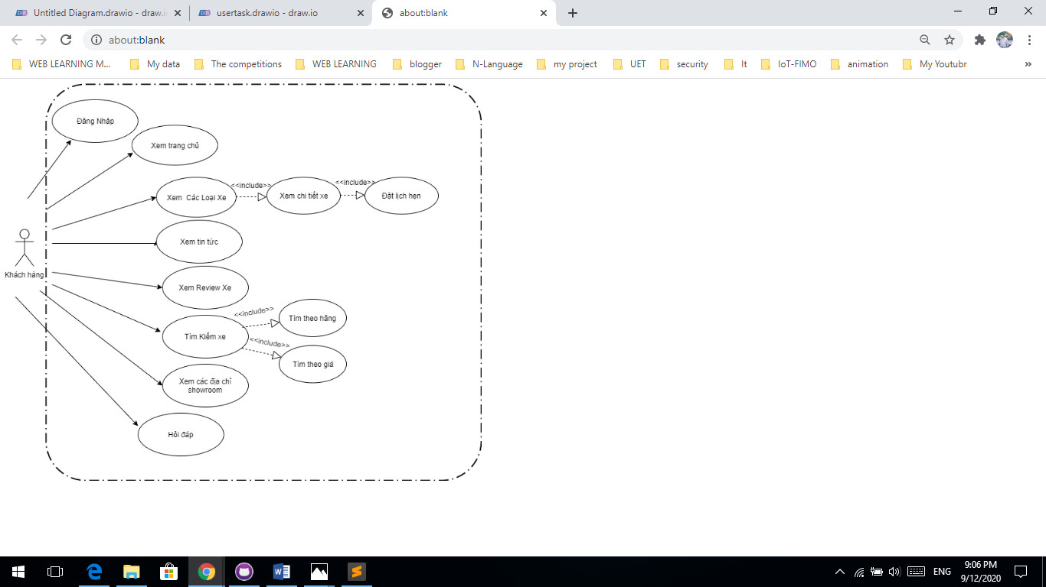

***Bản vẽ Use Case các chức năng cho Khách hàng***

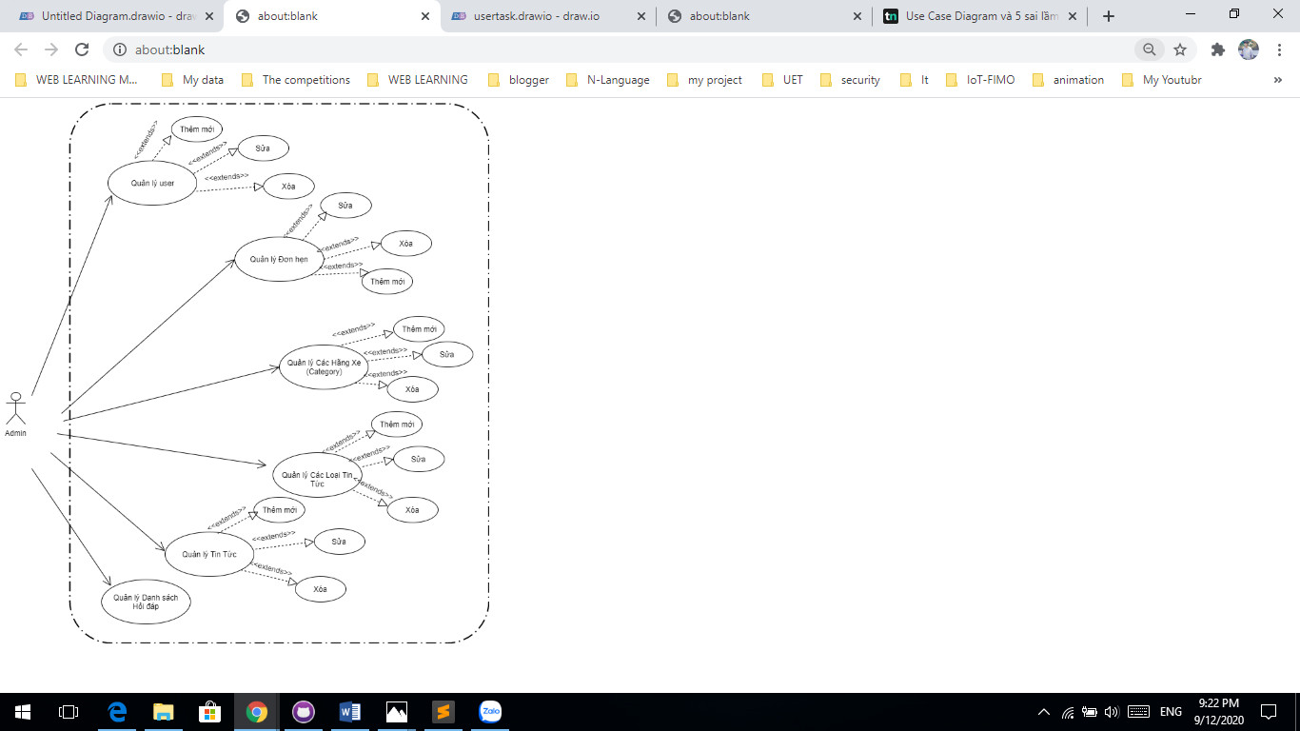

***Bản vẽ Use Case các chức năng cho Admin***

* 1. ***Chức năng của hệ thống***
* **Chức năng đăng ký:**

|  |  |
| --- | --- |
| Mô tả | Khách hàng,người đăng bài và nhân viên đăng ký để có tài khoản riêng biệt để đăng nhập vào website và sử dụng các chức năng của website. |
| Đầu vào | Tên đăng nhập, mật khẩu và thông tin cá nhân(Email, Số điện thoại, Địa chỉ,..) của khách hàng,nhân viên nhập trên form đăng ký. |
| Xử lý | Kiểm ta hợp lệ của tài khoản, kiểm tra tồn tại tên tài khoản, kiểm tra hợp lệ của mật khẩu, kiểm tra tính hợp lệ của thông tin khách hàng( Số điện thoại, Email,...) |
| Đầu ra | Hiển thị thông báo lỗi và yêu cầu nhập lại thông tin nếu không đúng thông tin đăng ký.Chuyển hướng đến trang đăng nhập nếu đăng ký thành công. |

* **Chức năng đăng nhập:**

|  |  |
| --- | --- |
| Mô tả | Khách hàng,nhân viên đăng nhập để hiển thị và sử dụng các chức năng riêng biệt. Tài khoản của khách hàng,nhân được quản trị hệ thống tạo ra. |
| Đầu vào | Tên đăng nhập và mật khẩu của khách hàng, nhân viên nhập trên form đăng nhập. |
| Xử lý | Kiểm ta hợp lệ của tên đăng nhập, kiểm tra tồn tại tên đăng nhập, kiểm tra mật khẩu có đúng tương ứng với tên đăng nhập đó trong CSDL hay không. |
| Đầu ra | Hiển thị thông báo lỗi và yêu cầu nhập lại thông tin nếu không đúng thông tin đăng nhập. Chuyển hướng đến trang quản lý của tài khoản nếu thông tin đăng nhập đúng. |

* **Chức năng sửa tài khoản:**

|  |  |
| --- | --- |
| Mô tả | Sửa lại mật khẩu của tài khoản. |
| Đầu vào | Cập nhật lại mật khẩu của tài khoản. |
| Xử lý | Cập nhật lại mật khẩu của tài khoản trong CSDL. |
| Đầu ra | Mật khẩu của tài khoản được sửa lại muốn đăng nhập phải nhập bằng mật khẩu mới. |

* **Chức năng xóa tài khoản:**

|  |  |
| --- | --- |
| Mô tả | Khi khách hàng lâu không dùng hay truy cập tài khoản thì tài khoản sẽ bị khóa hoặc xóa khỏi CSDL. |
| Đầu vào | Người quản lí website có thể khóa hoặc xóa tài khoản lâu không sử dụng của trang web. |
| Xử lý | Website khóa hoặc xóa tài khoản trên CSDL. |
| Đầu ra | Tài khoản không thể đăng nhập được trên website nữa. |

* **Chức năng tìm kiếm:**

|  |  |
| --- | --- |
| Mô tả | Khách hàng tìm kiếm theo tên xe |
| Đầu vào | Khách hàng nhập tên xe trong ô tìm kiếm. |
| Xử lý | Website sẽ kiểm tra xem có dòng xe nào nào trùng với tên được nhập trong ô tìm kiếm hay không. |
| Đầu ra | Hiển thị các dòng xe có tên trùng với tên khách hàng nhập. |

* **Chức năng thêm xe:**

|  |  |
| --- | --- |
| Mô tả | Đăng thông tin chi tiết về xe mới cập nhật. |
| Đầu vào | Cập nhật thông tin của xe theo giao diện cập nhật thông tin của website có sẵn. |
| Xử lý | Cập nhật thông tin xe mới trong CSDL. |
| Đầu ra | Hiển thị thông tin xe mới trên website. |

* **Chức năng sửa xe:**

|  |  |
| --- | --- |
| Mô tả | Cập nhật lại chi tiết của xe có thay đổi. |
| Đầu vào | Cập nhật thông tin của xe theo giao diện cập nhật thông tin của website có sẵn. |
| Xử lý | Cập nhật những thông tin xe trong CSDL. |
| Đầu ra | Hiển thị thông tin xe vừa cập nhật trên website. |

* **Chức năng xóa xe:**

|  |  |
| --- | --- |
| Mô tả | Website xóa đi xe không còn bán trên thị trường. |
| Đầu vào | Click vào nút xóa của bảng xe ở xe cần xóa. |
| Xử lý | Xóa tất cả thông tin của xe khỏi CSDL. |
| Đầu ra | Xe không được hiển thị trên website nữa. |

* **Chức năng thêm tin tức:**

|  |  |
| --- | --- |
| Mô tả | Đăng nội dung của tin tức mới cập nhật. |
| Đầu vào | Cập nhật nội dung của tin tức mới theo giao diện cập nhật thông tin của website có sẵn. |
| Xử lý | Cập nhật nội dung của tin tức mới trong CSDL. |
| Đầu ra | Nội dung tin tức mới được hiển thị trên website. |

* **Chức năng sửa tin tức:**

|  |  |
| --- | --- |
| Mô tả | Cập nhật nội dung của tin tức. |
| Đầu vào | Cập nhật nội dung của tin tức theo giao diện cập nhật thông tin của website có sẵn. |
| Xử lý | Cập nhật nội dung của tin tức trong CSDL. |
| Đầu ra | Hiển thị nội dung tin tức sau khi sửa lên website. |

* **Chức năng xóa tin tức:**

|  |  |
| --- | --- |
| Mô tả | Website xóa những tin tức không còn đúng hoặc bị sai khi đăng. |
| Đầu vào | Click vào nút xóa tin tức ở phần quản trị tin tức. |
| Xử lý | Xóa nội dung tin tức khỏi CSDL. |
| Đầu ra | Nội dung tin tức bị xóa sẽ không được hiển thị trên website. |

* **Chức năng đặt hẹn:**

|  |  |
| --- | --- |
| Mô tả | Khách hàng sau khi chọn được các xe phù hợp có thể đặt hẹn để tiến hành mua. |
| Đầu vào | Khách hàng nhập các thông tin cần thiết theo giao diện có sẵn. |
| Xử lý | Thông tin và xe của khách hàng sẽ gửi lên CSDL. |
| Đầu ra | Xe và thông tin của khách hàng sẽ được gửi lên trang quản trị , admin sẽ cập nhật thông tin và gửi các xe khách hàng đặt đến địa chỉ yêu cầu. |

* **Chức năng hỏi đáp:**

|  |  |
| --- | --- |
| Mô tả | Khách hàng sẽ đặt câu hỏi và nhà thuốc sẽ trả lời qua email. |
| Đầu vào | Khách hàng sẽ nhập câu hỏi và thông tin cần thiết vào giao diện có sẵn. |
| Xử lý | Thông tin và câu hỏi sẽ được gửi lên CSDL. |
| Đầu ra | Câu hỏi sẽ được gửi lên trang quản trị và admin sẽ trả lời câu hỏi qua email mà khách hàng nhập. |

* **Chức năng đăng xuất:**

|  |  |
| --- | --- |
| Mô tả | Khách hàng đăng xuất ra khỏi website. |
| Đầu vào | Khách hàng bấm đăng xuất ra khỏi website kết thúc một phiên đăng nhập. |
| Xử lý | Kết thúc phiên đăng nhập của khách hàng. |
| Đầu ra | Về giao diện trang chủ trước khi đăng nhập. |

1. **Thiết kế hệ thống**

## **Công nghệ sử dụng**

+ Front-end: dụng html5, css, js, jquery và bootstrap để ứng dụng làm giao diện cho website

+ Back-end: PHP

+ Database: database MySQL

+ IDE: Sublime Text

+ Quản lý các version bằng Github để quản lý

* 1. **Quan hệ thực thể**

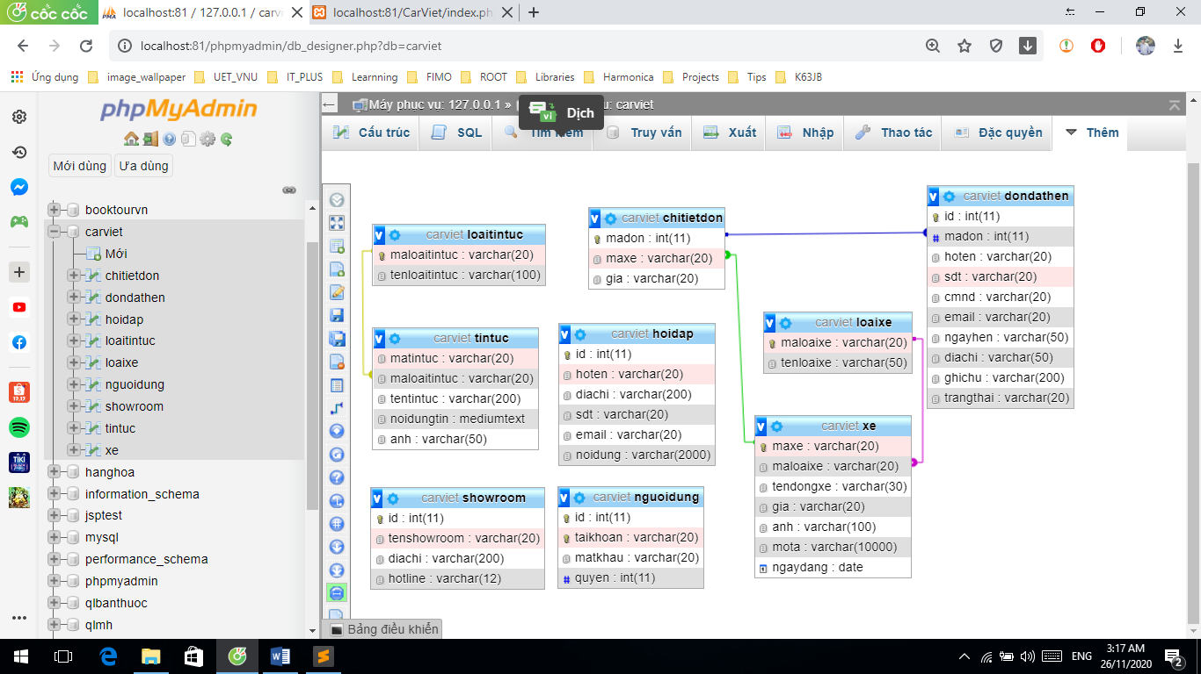

* 1. **Thiết kế cơ sở dữ liệu**
* **Bảng nguoidung:**

|  |  |  |  |  |  |
| --- | --- | --- | --- | --- | --- |
| *Tên trường* | *Kiểu dữ liệu* | *Độ rộng* | *Ràng buộc* | *Giá trị mặc định* | *Ghi chú* |
| **id** | int | 11 | Khóa chính, tăng tự động |  |  |
| taikhoan | varchar | 20 | Unique, not null |  |  |
| matkhau | varchar | 20 | Unique, not null |  |  |
| quyen | int | 11 | Unique, not null |  |  |

* **Bảng xe:**

|  |  |  |  |  |  |
| --- | --- | --- | --- | --- | --- |
| *Tên trường* | *Kiểu dữ liệu* | *Độ rộng* | *Ràng buộc* | *Giá trị mặc định* | *Ghi chú* |
| **maxe** | varchar | 10 | Khóa chính |  |  |
| maloaixe | varchar | 20 | Khóa ngoại, not null |  |  |
| tendongxe | varchar | 255 | Unique, not null |  |  |
| gia | varchar | 20 | Unique, not null |  |  |
| anh | varchar | 100 | Unique, not null |  |  |
| mota | varchar | 100 | Unique, not null |  |  |
| ngaydang | date |  | Unique, not null |  |  |

* **Bảng loaixe:**

|  |  |  |  |  |  |
| --- | --- | --- | --- | --- | --- |
| *Tên trường* | *Kiểu dữ liệu* | *Độ rộng* | *Ràng buộc* | *Giá trị mặc định* | *Ghi chú* |
| **maloaixe** | varchar | 20 | Khóa chính |  |  |
| tenloaixe | varchar | 50 | Unique, not null |  |  |

* **Bảng tintuc:**

|  |  |  |  |  |  |
| --- | --- | --- | --- | --- | --- |
| *Tên trường* | *Kiểu dữ liệu* | *Độ rộng* | *Ràng buộc* | *Giá trị mặc định* | *Ghi chú* |
| **matintuc** | varchar | 50 | Khóa chính |  |  |
| maloaitintuc | varchar | 50 | Khóa ngoại |  |  |
| tentintuc | varchar | 200 | Unique, not null |  |  |
| noidungtin | varchar | 20000 | Unique, not null |  |  |
| anh | varchar | 50 | Unique, not null |  |  |

* **Bảng loaitintuc:**

|  |  |  |  |  |  |
| --- | --- | --- | --- | --- | --- |
| *Tên trường* | *Kiểu dữ liệu* | *Độ rộng* | *Ràng buộc* | *Giá trị mặc định* | *Ghi chú* |
| **maloaitintuc** | varchar | 50 | Khóa chính |  |  |
| tenloaitintuc | varchar | 100 | Unique, not null |  |  |

* **Bảng hoidap:**

|  |  |  |  |  |  |
| --- | --- | --- | --- | --- | --- |
| *Tên trường* | *Kiểu dữ liệu* | *Độ rộng* | *Ràng buộc* | *Giá trị mặc định* | *Ghi chú* |
| **id** | int |  | Khoa Chinh |  |  |
| hoten | varchar | 50 | Unique, not null |  |  |
| diachi | varchar | 300 | Unique, not null |  |  |
| sdt | int | 15 | Unique, not null |  |  |
| email | varchar | 30 | Unique, not null |  |  |
| noidung | varchar | 1000 | Unique, not null |  |  |

* **Bảng chitietdon:**

|  |  |  |  |  |  |
| --- | --- | --- | --- | --- | --- |
| *Tên trường* | *Kiểu dữ liệu* | *Độ rộng* | *Ràng buộc* | *Giá trị mặc định* | *Ghi chú* |
| **madon** | int | 11 | Khóa chính |  |  |
| maxe | varchar | 10 | Khóa phu |  |  |
| gia | varchar | 20 | Unique, not null |  |  |

* **Bảng Đặt Hẹn:**

|  |  |  |  |  |  |
| --- | --- | --- | --- | --- | --- |
| *Tên trường* | *Kiểu dữ liệu* | *Độ rộng* | *Ràng buộc* | *Giá trị mặc định* | *Ghi chú* |
| **id** | int | 11 | Khóa chính |  |  |
| madon | varchar | 20 | Khóa phu |  |  |
| hoten | varchar | 20 | Unique, not null |  |  |
| sdt | Varchar | 20 | Unique, not null |  |  |
| cmnd | Varchar | 20 | Unique, not null |  |  |
| email | Varchar | 20 | Unique, not null |  |  |
| ngayhen | date |  | Unique, not null |  |  |
| Diachi | Varchar | 50 | Unique, not null |  |  |
| Ghichu | Varchar | 200 | Unique, not null |  |  |
| trangthai | Varchar | 20 | Unique, |  |  |

**Bảng Showroom**

|  |  |  |  |  |  |
| --- | --- | --- | --- | --- | --- |
| *Tên trường* | *Kiểu dữ liệu* | *Độ rộng* | *Ràng buộc* | *Giá trị mặc định* | *Ghi chú* |
| **id** | int |  | Khoa Chinh |  |  |
| tenshowroom | varchar | 50 | Unique, not null |  |  |
| diachi | varchar | 30 | Unique, not null |  |  |
| hotline | varchar | 30 | Unique, not null |  |  |

* 1. **Thiết kế giao diện**
* **Trang đăng nhập:**

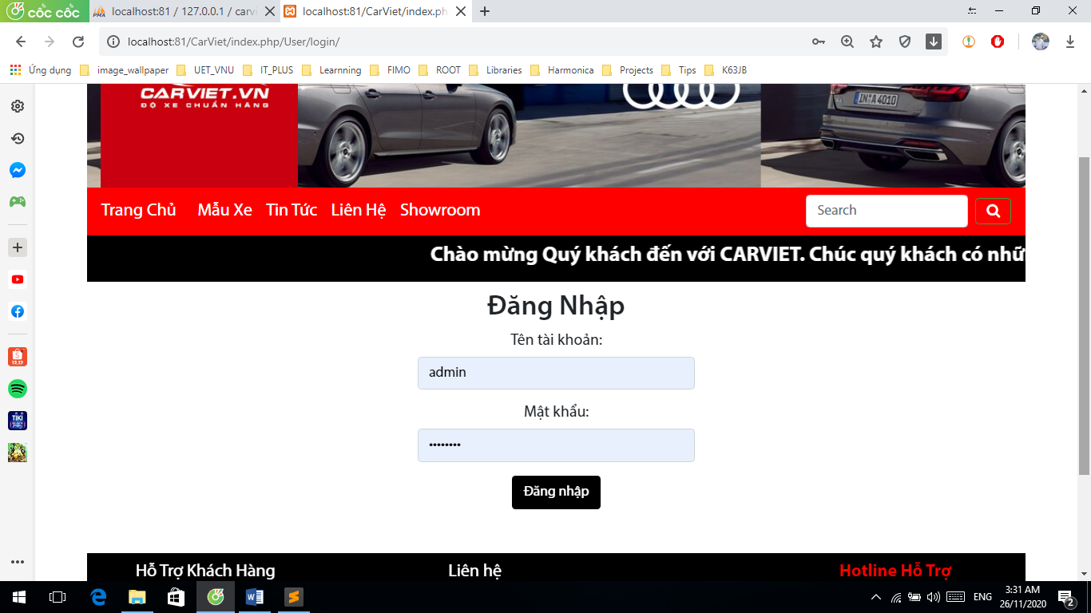

* **Trang chủ sau khi đăng nhập:**

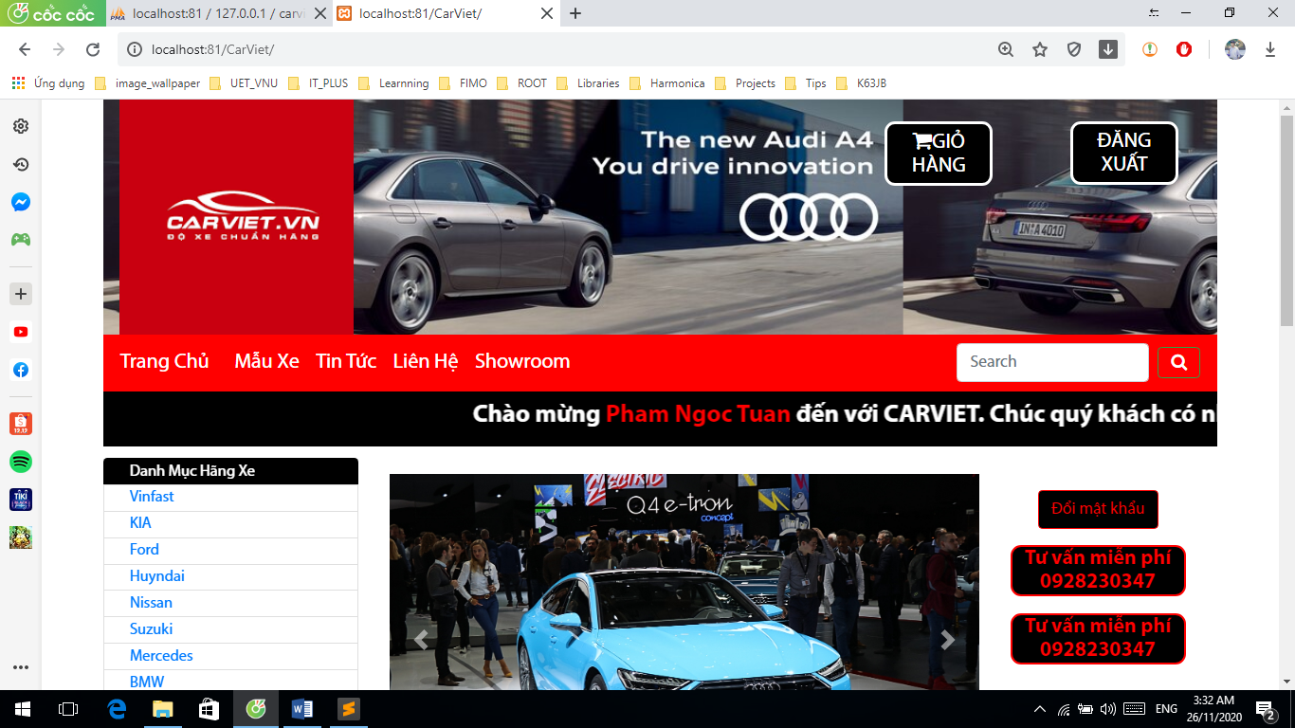

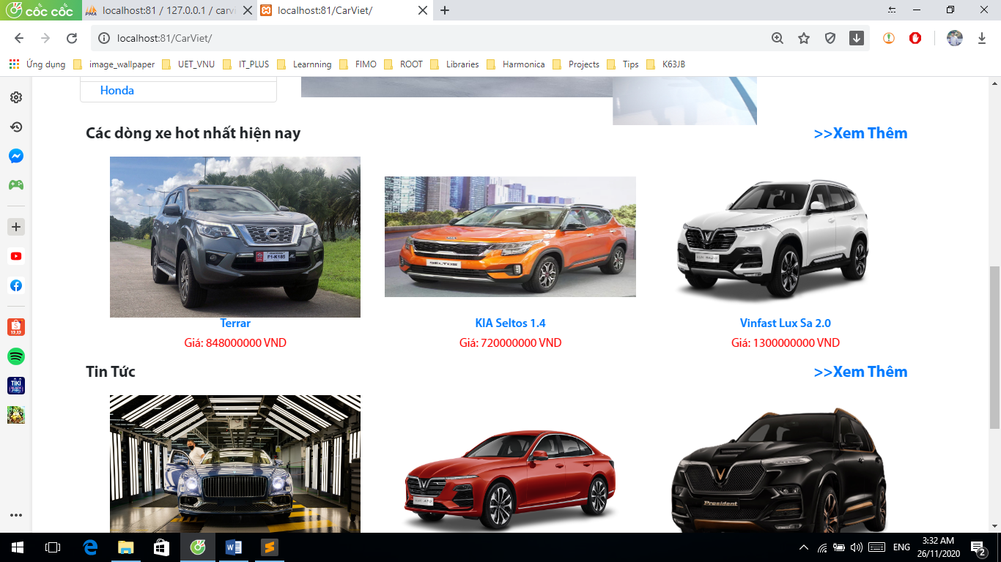

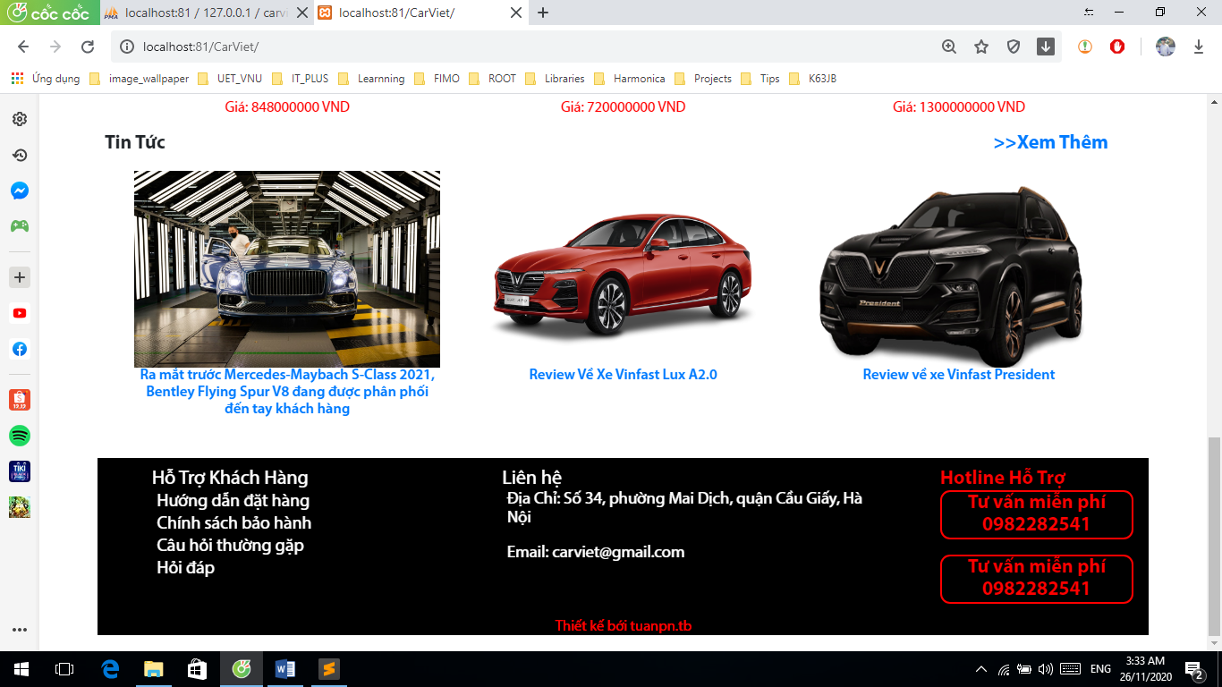

* **Trang Mẫu Xe:**

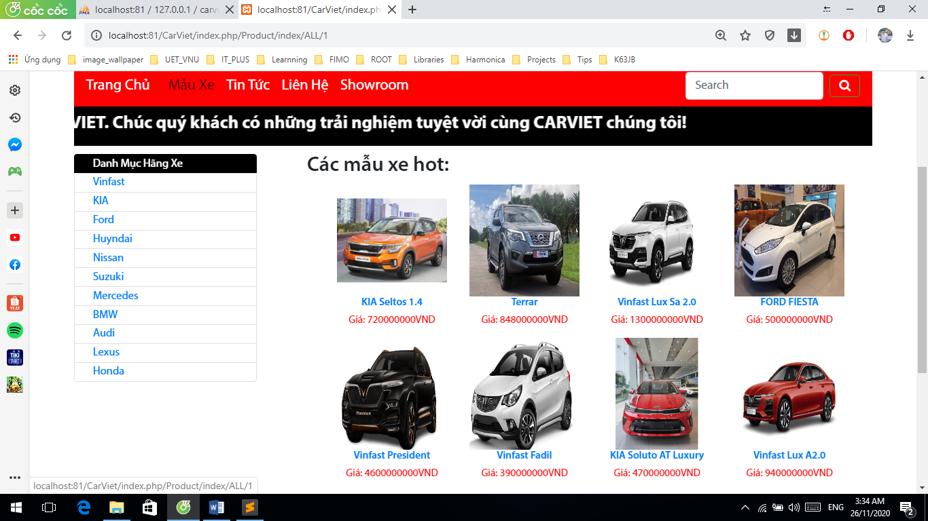

* **Trang chi tiết xe:**

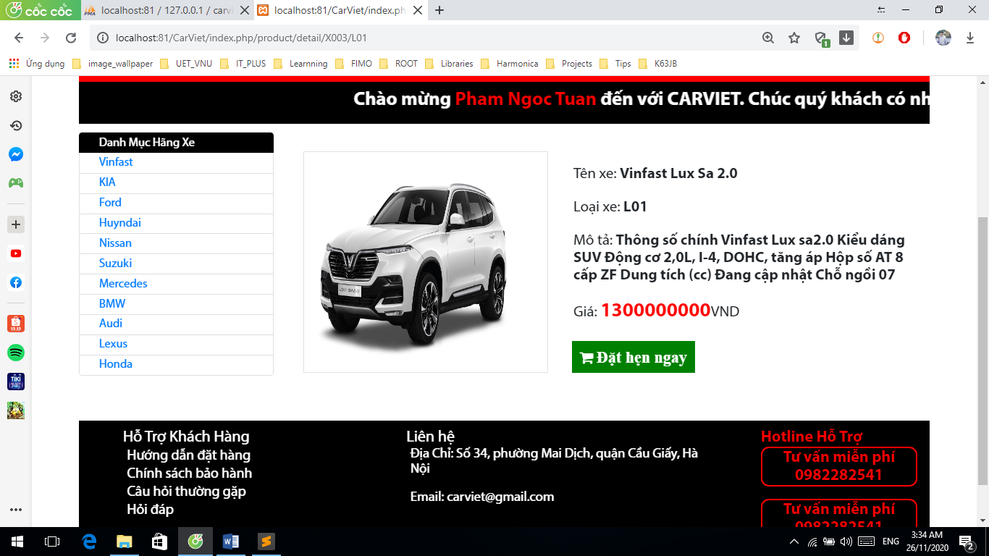

* **Trang ShowRoom**

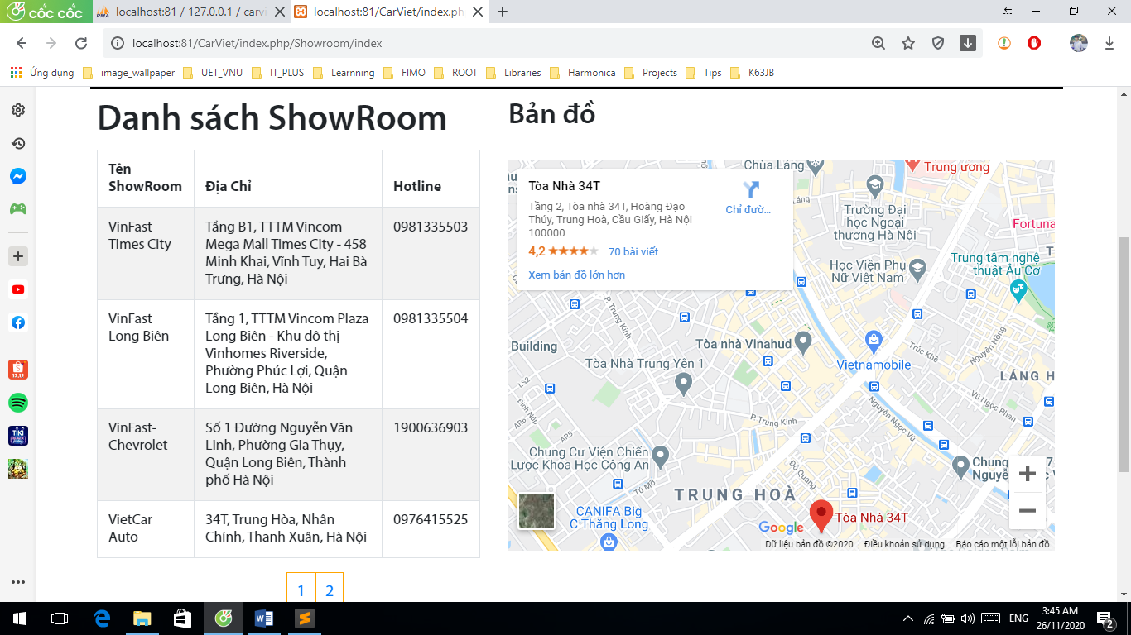

* **Trang tin tức:**

Trang tin tức hiển thị tin tức theo các mục khác nhau.

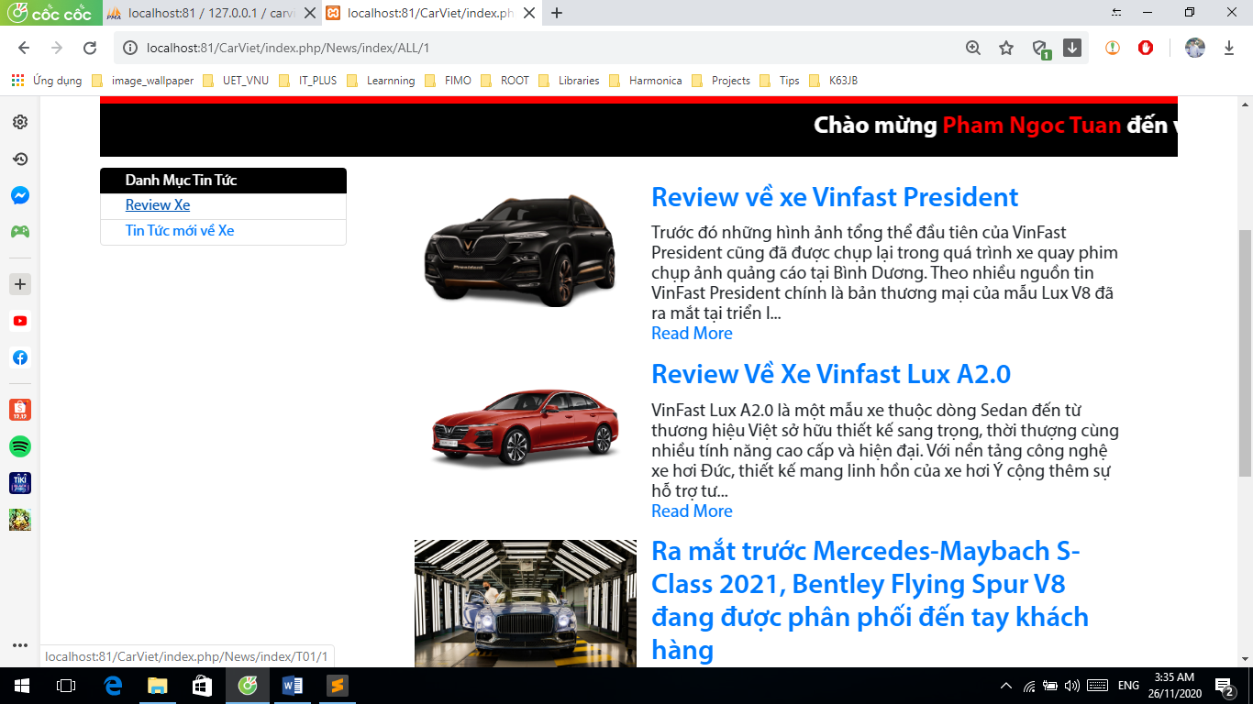

* **Trang tìm kiếm theo tên của xe**

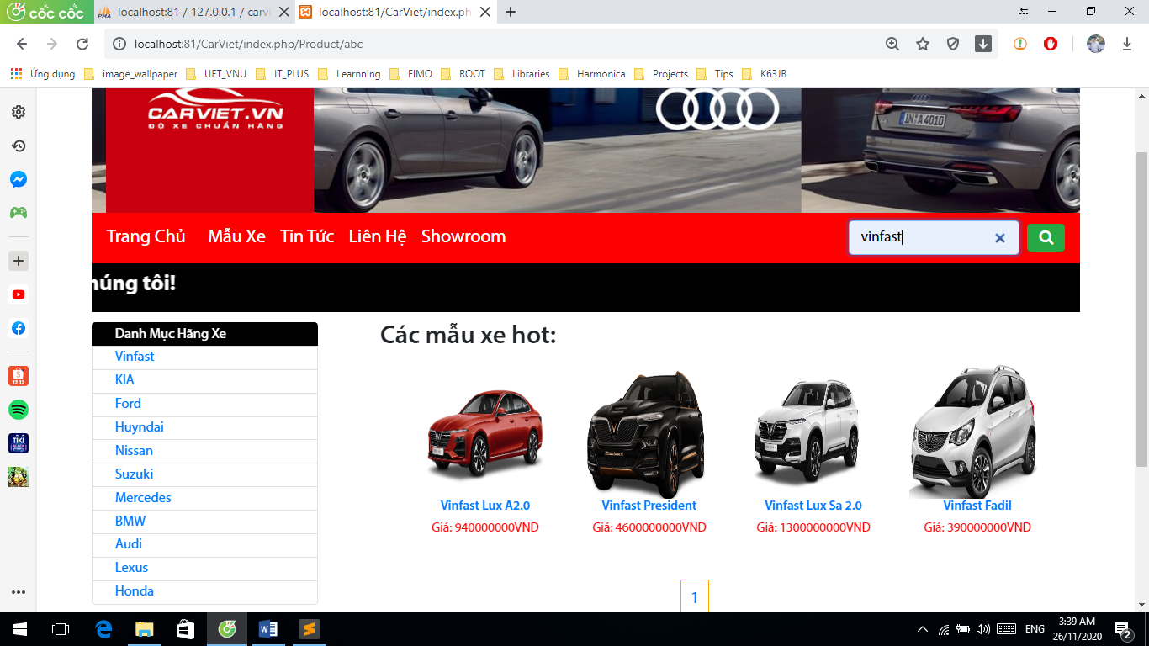

* **Trang đặt hẹn:**

Trong trang đặt hẹn sẽ vừa là trang giỏ hàng và vừa có form đặt hàng.

+ Trong giỏ hàng hiển thị các thông tin của đơn hàng như: Ảnh xe, tên xe, giá, và một nút xóa nếu bạn không muốn đặt xe này nữa.

+ Ở form đặt hàng khách hàng sẽ phải nhập các thông tin cần thiết để công ty có thể phục vụ tốt nhất.

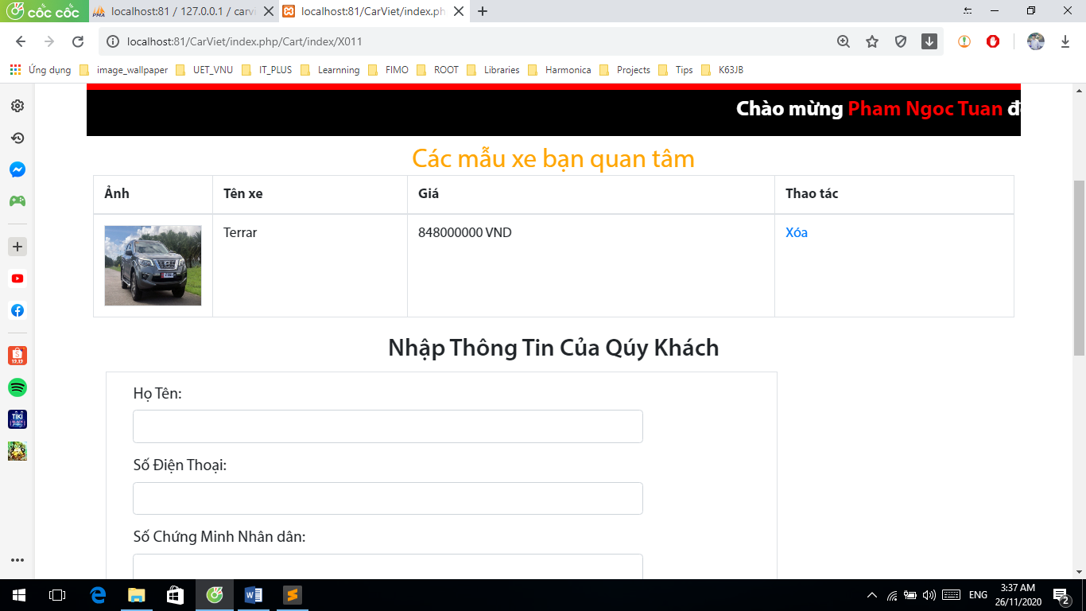

* **Trang hỏi đáp:**

Khách hàng có thể gửi câu hỏi thắc mắc của mình qua phần hỏi đáp và nhà thuốc sẽ trả lời lại qua email của khách hàng.

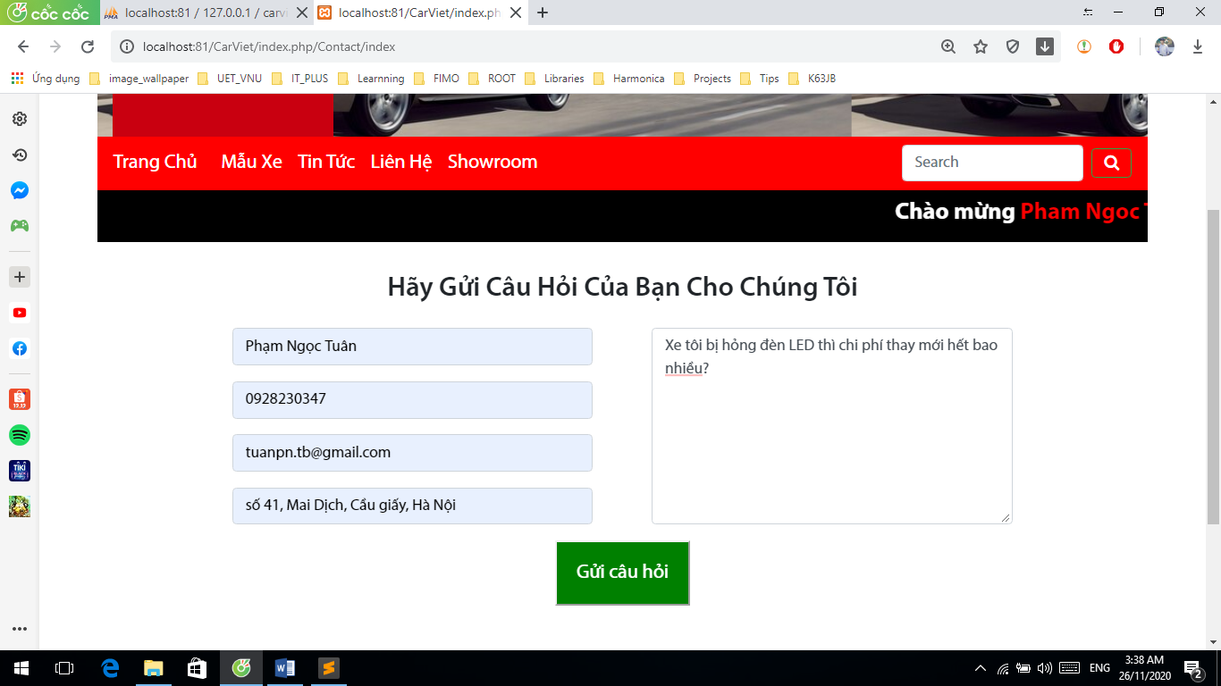

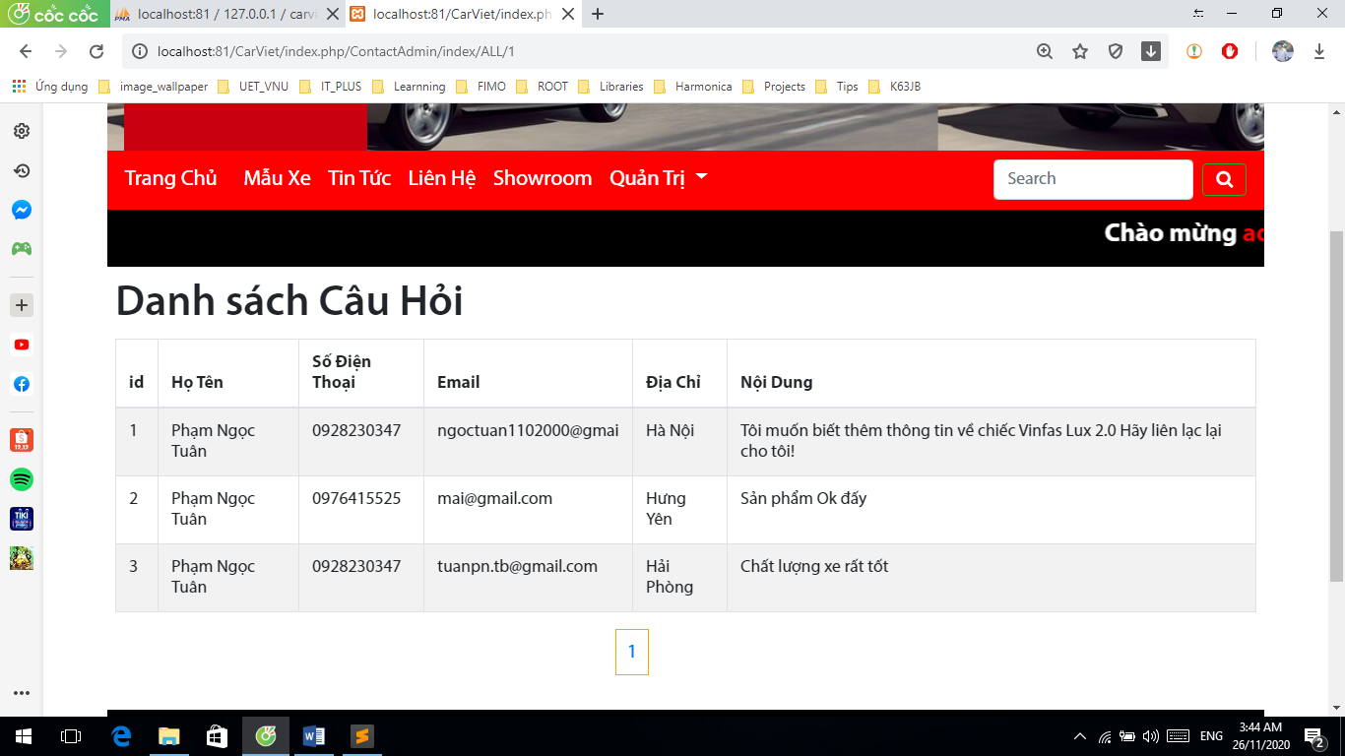

* **Trang quản lý user**

Thêm hoặc xóa các tài khoản

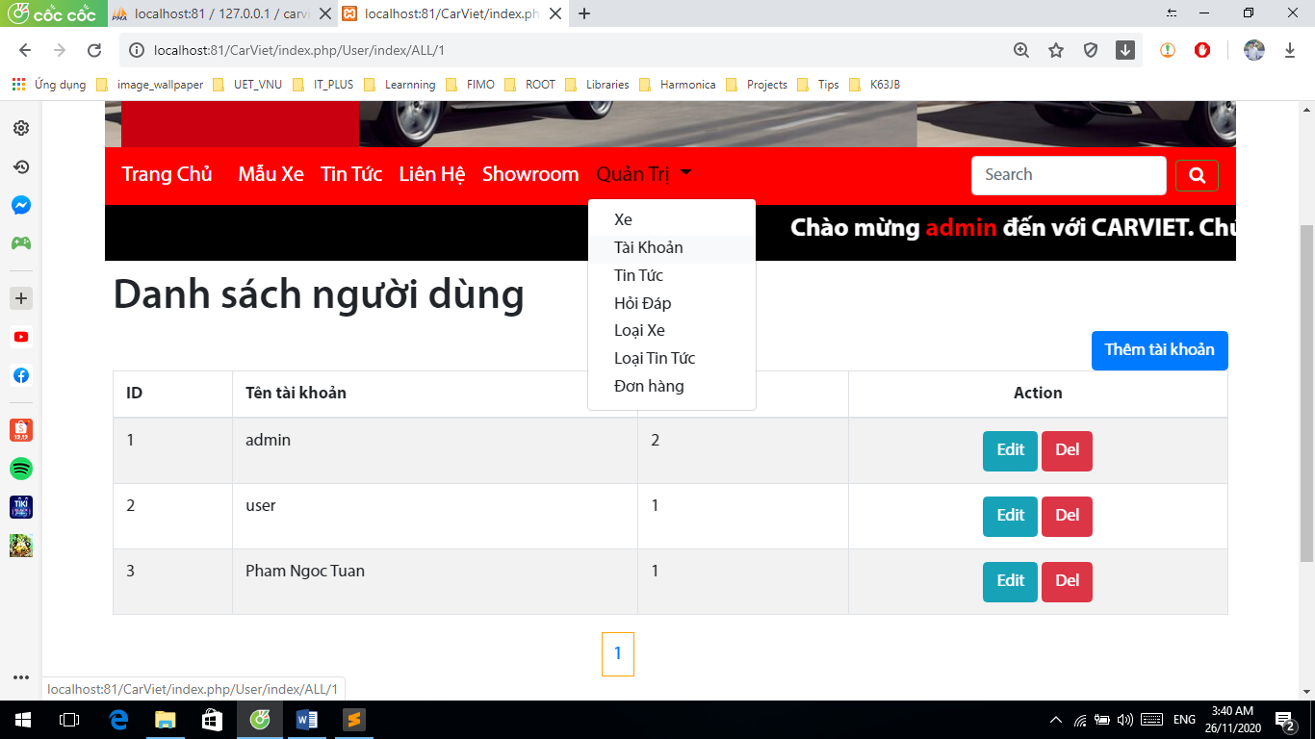

* **Trang quản lý Xe**

Thêm sửa xóa các loại xe và các dòng xe

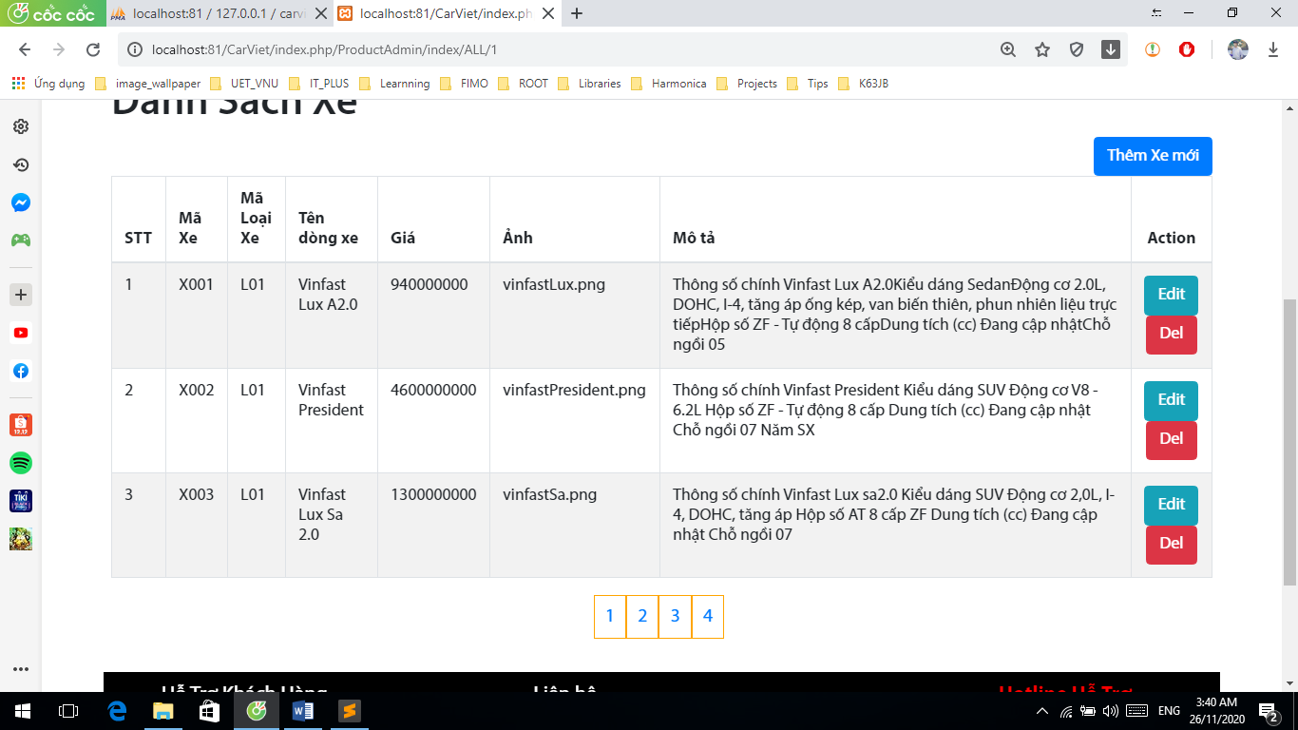

* **Trang quản lý Tin Tức**

Thêm sửa xóa các loại tin tức và các bản tin…

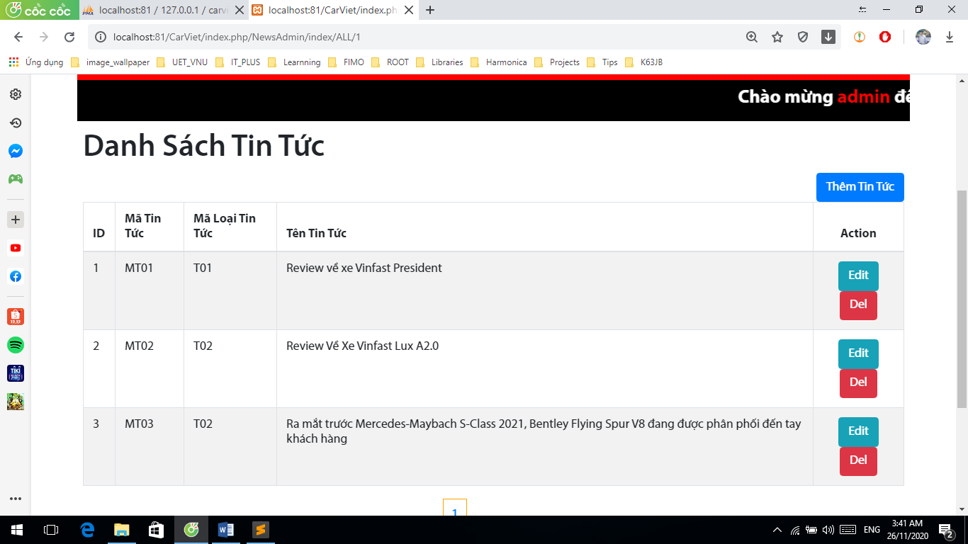

* **Trang quản lý showroom**

Thêm sửa xóa showroom

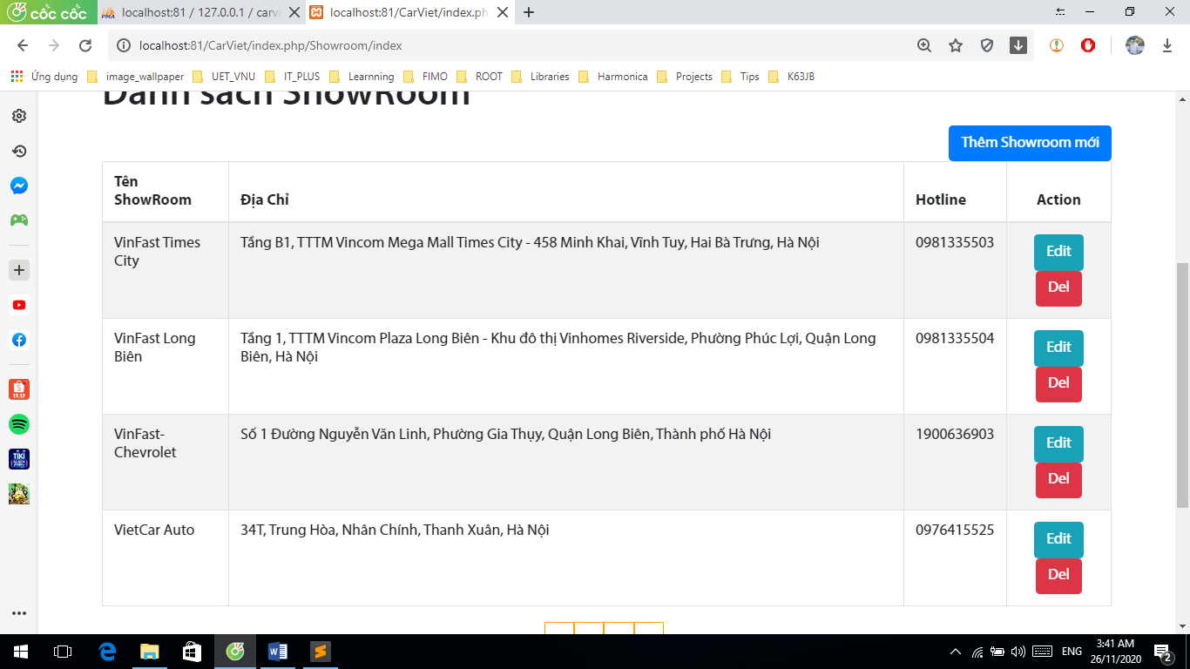

* **Trang quản lý đơn hẹn**

Sửa tình trạng hiện tại của đơn hẹn hoặc xóa

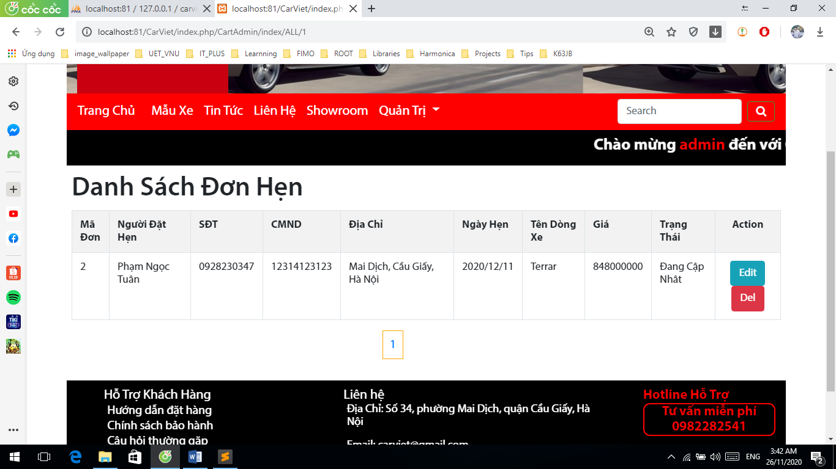

* **Responsive**

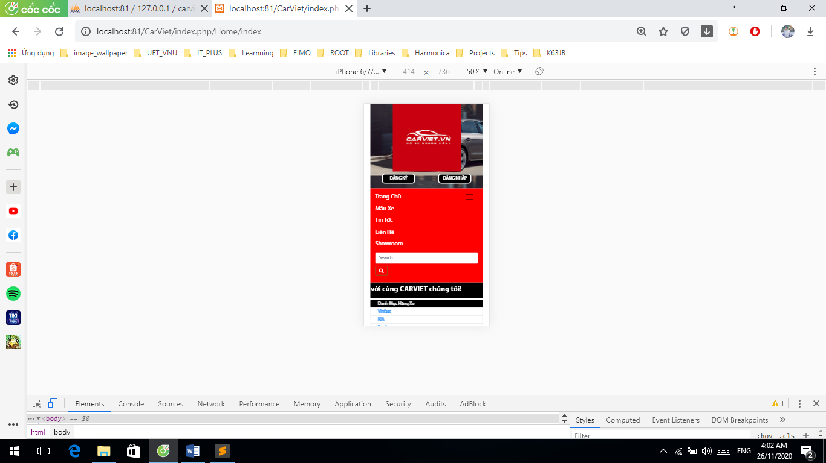

* 1. **Lưu đồ thuật giải**
* **Sơ đồ thuật toán đăng nhập của khách hàng:**

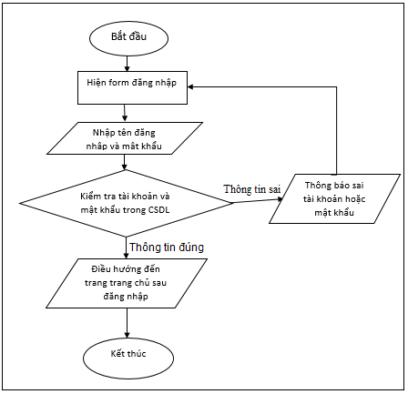

* **Sơ đồ thuật toán đăng kí của khách hàng:**

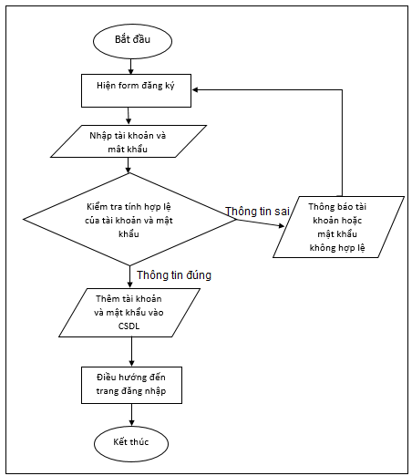

* **Sơ đồ thuật toán cập nhật thông tin của quản trị viên vào CSDL:**

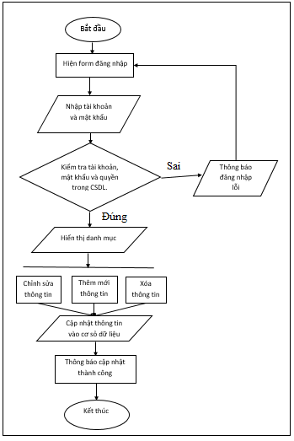

* **Sơ đồ thuật toán hiển thị thông tin vào cơ sở dữ liệu:**

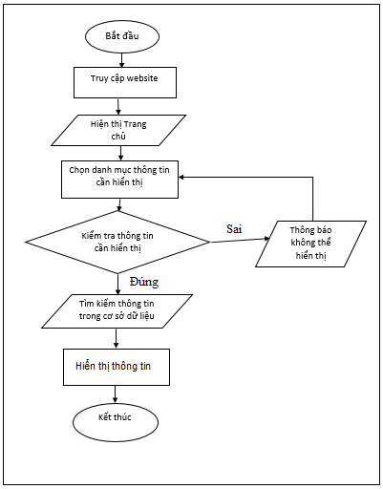

* **Sơ đồ thuật toán hỏi đáp trên website:**

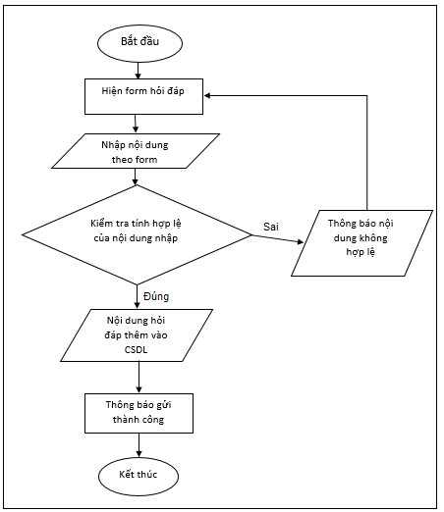

1. **Các kết quả đạt được**

Do kĩ năng và kiến thức của bản thân còn nhiều hạn chế nên bài làm vẫn còn khá nhiều những thiếu sót nhưng qua bài tập lớn này em cũng đã đạt được một số kết quả nhất định như là :

* Có thêm kiến thức về quy trình thực hiện và phát triển 1 website.
* Hiểu thêm được các nghiệp vụ của 1 website.
* Phân tích toàn bộ bài toán từ quy trình bán hàng trên website tới việc phân tích dữ liệu chức năng của hệ thống để có thể thiết kế phần quản trị hoàn thiện nhất.
* Ôn lại các kĩ năng được học từ đầu năm như: Html, Css, Javascript, Photoshop, Php, UML, MySQL,… Tổng hợp toàn bộ các kĩ năng để hoàn thiện một website.
* Tự rèn luyện khả năng tư duy độc lập và tự đối đầu với các khó khăn trong quá trình code.

1. **Kết luận và hướng phát triển**

*\* Nhận xét về đồ án*

**Sản phẩm hoàn thành sau 2 tháng triển khai.**

**Đánh giá mức độ hoàn thành so với thiết kế ban đầu là 90%.**

**-** Ưu điểm:

+ Đã cố gắng trình bày một cách khoa học và có hệ thống những kiến thức hiểu biết của bản thân, có tham khảo tài liệu về các website liên quan đến đồ án.

+ Bám sát kiến thức đã được học nhưng do chưa có nhiều kinh nghiệm nên không thể tránh khỏi những sai sót, rất mong được sự góp ý của thầy để hoàn thiện sản phẩm.

* Nhược điểm:

+ Hệ thống code chưa thực sự tối ưu.

+ Thiết kế CSDL chưa được chặt chẽ.

+ Trang web chưa đạt được tính thẩm mĩ cao.

+ Thông tin về các dòng chưa thực sự chi tiết và đầy đủ.

*\* Bài học bản thân:*

- Trong suốt thời gian làm đồ án, em đã hoàn thiện thêm được kiến thức đã được học trong suốt thời gian qua.

- Trau dồi kinh nghiệm làm việc độc lập cũng như cách để thực hiện và phát triển website cũng như CSDL.

*\* Hướng phát triển:*

- Thiết kế UI thu hút khách hàng.

- Có thêm các thông tin chi tiết về xe giúp người dùng có trải nghiệm tốt nhất khi tham quan trang web

- Tích hợp thêm chat trực tuyến cho người dùng

- Tích hợp các phương pháp thanh toán,…

1. **Bảng kế hoạch công việc**

|  |  |
| --- | --- |
| **Công việc** | **Thời gian** |
| Lên kế hoạch(Chọn đề tài, model,…) | Tuần 2-3 |
| Tìm kiếm các template,… | Tuần 3 |
| Thiết kế CSDL | Tuần 4 |
| Thiết kế UI | Tuần 5 - Tuần 9 |
| Backend+Test | Tuần 9 - Tuần 13 |
| Viết báo cáo+Pownpoint | Tuần 13 |

1. **Danh sách kiểm tra**
   1. **Kiểm tra hoạt động của hệ thống**

* Hệ thống hoạt động tốt, các chức năng tương đối hoàn thiện
* Giao diện của website còn cần chỉnh sửa thêm
* Website có nhiều diện tích trống cần bổ sung các xe liên quan và các banner quảng cáo để website có thể sử dụng một cách hiệu quả nhất
* Còn vài chỗ sai chính tả, căn chỉnh chữ cần sửa bổ sung
  1. **Danh sách kiểm tra**
* Kiểm tra giao diện
* Kiểm tra chức năng
* Kiểm tra quản trị

1. **Tham khảo**

<http://luvaauto.vn/>

<https://www.google.com/>

<https://shopee.vn/>

# **Hướng dẫn cài đặt:**

- Bước 1: Tải file trên google drive về máy và giải nén file.

- Bước 2: Tải xampp về máy ( nếu chưa có)

- Bước 3: Bật xampp và ấn start mục “Apache” và “MySQL”.

- Bước 4: Coppy file vừa giải nén vào thư mục Xampp/htdocs/...

- Bước 5: Lên trình duyệt web mở trang: [http://localhost/phpmyadmin](https://l.facebook.com/l.php?u=http%3A%2F%2Flocalhost%2Fphpmyadmin%3Ffbclid%3DIwAR0aDvf4FyH6SHhltStZiKXYKWD_VMQLIVuz7e8WRLVV_rVTAT3TjAV60UE&h=AT0qb28ebMYmrsWau6I-ig4WiT32iMbJkiarBS0gdlWR-m5AznQyLdTKC5rBB8gnXOu6au_55AgvvrbsfgUBZD2ljFOcaohLANpHFrLFMbhg4CWn0L20J-kRkLEOcGkM7aMCu6NZpYgldn-QSUdiLw) tạo một database tên là: carviet

- Bước 6: Vào phần export chọn tệp carviet.sql trong file vừa giải nén

- Bước 7: Lên trình duyệt chạy trang: http://localhost/CarViet

- Bước 8: Đăng nhập vào trang web để chạy thử

**- Các tài khoản của trang web:**

- Tài khoản của quản trị viên:

Tài khoản: admin

Mật khẩu: admin123

- Tài khoản của khách hàng:

Tài khoản: user

Mật khẩu: user

- Tài khoản của khách hàng:

Tài khoản: Pham Ngoc Tuan

Mật khẩu: 123456